Kính thưa quí bạn
Hôm nay xin đến cùng các bạn vài chuyện về sức khỏe, đời thường
1. Theo Trường Y khoa Harvard : 17 cách đơn giản để giảm nguy cơ đột quỵ, mất trí nhớ và trầm cảm cùng một lúc.
2. Theo Đại học Harvard uống thêm vitamin D3 ngăn ngừa được 3 năm lão hóa.
3. Tin nhờ nhanh trí Nhân viên Burger King cứu sống khách hàng trong cơn hạ đường huyết
4. Đố vui và tin vịt mà một số người Việt Nam ta tưởng thật
HCD 22-May-2025

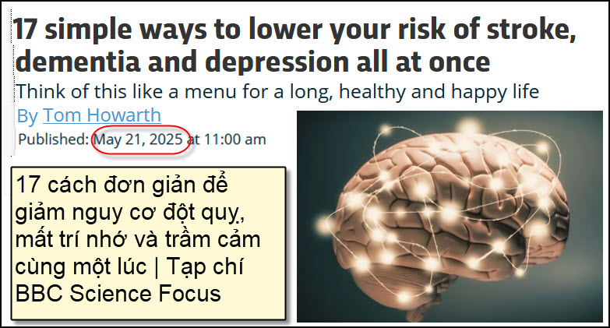
Nguồn tin và chi tiết: https://www.sciencefocus.com/news/17-risk-factors-stroke-dementia-depression?utm_source=flipboard&utm_content=user%2Fsciencefocus

HCD tóm tắt bản tin:
Dưới đây là tóm tắt chi tiết bài viết “17 cách đơn giản để giảm nguy cơ đột quỵ, mất trí nhớ và trầm cảm cùng một lúc”
từ Tạp chí BBC Science Focus:21-May-2025
Tổng quát: Đột quỵ, mất trí nhớ và trầm cảm là ba căn bệnh phổ biến ở người cao tuổi, gây ảnh hưởng nghiêm trọng đến chất lượng cuộc sống. Một nghiên cứu do Bác sĩ Sanjula Singh tại Bệnh viện Đa khoa Massachusetts và Trường Y Harvard dẫn đầu đã xác định 17 yếu tố lối sống có thể thay đổi, có liên quan đến ba căn bệnh này. Điều đáng chú ý là tất cả những yếu tố này đều có thể được điều chỉnh thông qua thói quen hàng ngày.
17 yếu tố gây nguy cơ có thể thay đổi được
Các yếu tố bảo vệ:
1. Lượng rượu tiêu thụ thấp hoặc rất thấp.
2. Hoạt động nhận thức thường xuyên (đọc sách, giải đố, học kỹ năng mới)
3. Chế độ ăn giàu rau, trái cây, sữa, cá và các loại hạt
4. Mức độ hoạt động thể chất trung bình hoặc cao
5. Cảm giác thuộc về mãnh liệt (A strong sense of belonging)
6. Mạng xã hội lớn hoặc sự tham gia xã hội mạnh mẽ (HCD: ghi tên vào MTC giúp nhiều phải không, BBC nói không phải tôi xúi đâu)

Các yếu tố làm tăng nguy cơ:
7. Huyết áp cao
8. Chỉ số khối lượng cơ thể cao (BMI)
9. Lượng đường trong máu cao
10. Cholesterol toàn phần cao
11. Mất thính lực
12. Bệnh thận hoặc suy giảm chức năng thận
13. Cơn đau cản trở hoạt động của cơ thể
14. Triệu chứng trầm cảm
15. Chế độ ăn nhiều thịt đỏ, uống nhiều thức uống có đường, ăn nhiều đồ ngọt và muối
16. Rối loạn giấc ngủ hoặc thời gian ngủ kéo dài
17. Hút thuốc lá
18. Sự cô đơn hoặc sự cô lập xã hội (HCD: ghi tên nhận email MTC đi)
19. Các biến cố căng thẳng trong cuộc sống hoặc căng thẳng mãn tính
Phát giác chánh:
Trong số các yếu tố nguy cơ, huyết áp cao được xác định là yếu tố quan trọng nhất có thể thay đổi đối với sức khỏe não bộ. Huyết áp cao gây tổn thương các mạch máu nhỏ trong não, góp phần vào sự phát triển của cả ba tình trạng. Việc kiểm soát huyết áp thông qua chế độ ăn uống, tập thể dục và thuốc (bác sĩ ra toa) là một trong những biện pháp hiệu quả nhất để bảo vệ não bộ.

Lợi ích của thay đổi lối sống
Những yếu tố này có mối liên hệ với nhau, nghĩa là việc cải thiện một yếu tố thường dẫn đến cải thiện ở các yếu tố khác. Ví dụ, giảm lượng muối trong chế độ ăn không chỉ giúp hạ huyết áp mà còn có thể giảm nguy cơ đột quỵ. Việc thay đổi lối sống theo từng bước nhỏ, như bắt đầu tập thể dục hoặc cải thiện chế độ ăn uống, có thể mang lại lợi ích lớn cho sức khỏe não bộ.

Tầm quan trọng của giao thiệp xã hội:
Giao thiệp rộng (HCD: E nhiều bằng hữu trong nước không hiểu nên xin nói lại kiểu mới: “Kết nối xã hội mạnh mẽ”) và cảm giác thuộc về có thể giúp giảm nguy cơ trầm cảm và mất trí nhớ. Tham gia vào các hoạt động xã hội, duy trì mối quan hệ với gia đình và bạn bè, và tham gia vào cộng đồng có thể giúp cải thiện sức khỏe tâm thần và nhận thức.

Thay đổi nếp sống:
Việc thay đổi lối sống có thể có lợi ở mọi độ tuổi. Huyết áp cao ở tuổi trung niên đặc biệt có liên quan đến kết quả sức khỏe não bộ lâu dài, nhưng không có độ tuổi nào là quá muộn để bắt đầu thay đổi. Việc thực hiện các biện pháp phòng ngừa từ sớm có thể giúp duy trì sức khỏe não bộ và giảm nguy cơ mắc các bệnh liên quan đến tuổi tác.

Lưu ý
Mặc dù nghiên cứu này cung cấp một lộ trình phòng ngừa mạnh mẽ, nhưng nó dựa trên các nghiên cứu quan sát và không thể chứng minh mối quan hệ nhân quả. Do đó, cần kết hợp với các nghiên cứu thực nghiệm để xác định rõ hơn về tác động của các yếu tố này đối với sức khỏe não bộ.

Thông điệp tích cực
Nghiên cứu này mang lại hy vọng rằng nhiều yếu tố nguy cơ đối với đột quỵ, mất trí nhớ và trầm cảm có thể được kiểm soát thông qua thay đổi lối sống. Bắt đầu từ những bước nhỏ như cải thiện chế độ ăn uống, tăng cường hoạt động thể chất và duy trì kết nối xã hội có thể giúp bảo vệ sức khỏe não bộ và nâng cao chất lượng cuộc sống.
HCD: Thưa các bạn bài dài lắm, nhiều chi tiết đọc khó “nắm” được hết (lâu lâu dùng chữ mới để thấy mình không quê mùa). Tôi tóm tắt cho được nhìn thấy những chi tiết chính. Nếu các bạn cần thì nên đọc nguyên văn tiếng Anh ở link trên.
-----===<o0o>===-----

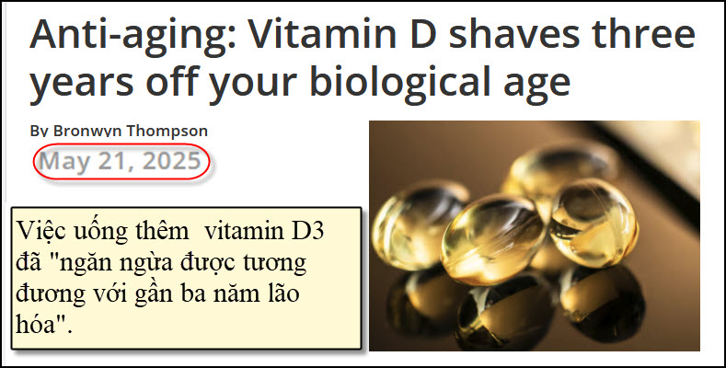
Nguồn tin và chi tiết: https://newatlas.com/aging/vitamin-d-anti-aging/?utm_source=flipboard&utm_content=NewAtlas/magazine/New+Atlas:+Emerging+Technology

HCD tóm tắt bản tin:
Một nghiên cứu gần đây cho thấy việc bổ sung vitamin D có thể làm chậm quá trình lão hóa sinh học, tương đương với việc giảm khoảng ba năm tuổi sinh học. Nghiên cứu này được thực hiện bởi các nhà khoa học tại Bệnh viện Brigham and Women's, thuộc Đại học Harvard, và được công bố trên The American Journal of Clinical Nutrition. @EconomicTimes+2The Times+2New York Post+2
Tóm tắt nghiên cứu: Đối tượng nghiên cứu: 1.054 người trưởng thành từ 50 tuổi trở lên.
Phương pháp: Người tham gia được chia thành hai nhóm: một nhóm nhận vitamin D3 2.000 IU mỗi ngày trong bốn năm, và nhóm còn lại nhận giả dược (placebo)
Kết quả: Những người dùng vitamin D3 có sự suy giảm chiều dài telomere ít hơn đáng kể so với nhóm giả dược. Telomere là các đoạn DNA bảo vệ đầu mút nhiễm sắc thể, và sự rút ngắn của chúng liên quan đến quá trình lão hóa và nguy cơ mắc các bệnh như Alzheimer, ung thư và bệnh tim.
Ước tính: Việc bổ sung vitamin D3 đã "ngăn ngừa được tương đương với gần ba năm lão hóa".
Ý nghĩa và lời khuyên:
Nghiên cứu này cho thấy giả thuyết rằng việc duy trì mức vitamin D tối ưu có thể giúp làm chậm sự lão hóa sinh học, góp phần nâng cao sức khỏe và tuổi thọ. Vitamin D được tổng hợp qua ánh sáng mặt trời và có trong thực phẩm như cá nhiều mỡ. Người ta khuyên uống thêm vitamin D được trong mùa thu và mùa đông, hoặc quanh năm đối với những người có nguy cơ thiếu hụt cao. Tổ chức Y tế Quốc gia Anh (NHS) đề nghị liều lượng hàng ngày là 10 microgam.
-----===<o0o>===-----

-----===<o0o>===-----
Dứi đây là chuyện có thật, “báo” đăng ngày 21-May-2025, gởi các bạn xem chơi, để nấu tình cờ gặp thì có khi chợt nhớ ra để giúp người.
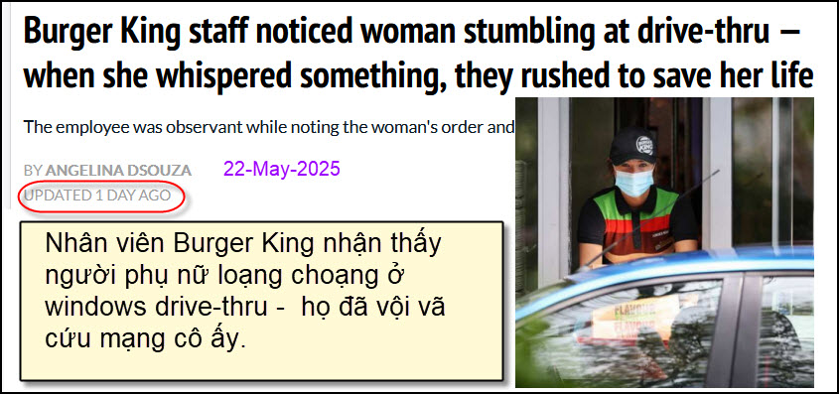
Nguồn tin và chi tiết: https://amplify.upworthy.com/burger-king-staff-noticed-woman-stumbling-while-placing-order-when-she-whispered-something-worker-rushed-to-save-her-life-ex2?utm_source=flipboard&utm_content=upworthy%2Fmagazine%2FAmplify
HCD tóm tắt bản tin :
Nhân viên Burger King cứu sống khách hàng trong cơn hạ đường huyết
Một câu chuyện cảm động về lòng nhân ái và sự tinh tế đã được chia sẻ rộng rãi trên mạng xã hội, khi một nhân viên Burger King ở Amarillo, Texas, đã cứu sống một khách hàng bị hạ đường huyết nghiêm trọng ngay tại quầy lái xe.
Tình huống khẩn cấp
Ngày 6 tháng 12, Rebecca Boening, một cựu sĩ quan cảnh sát 61 tuổi, đang lái xe trên xa lộ I-40 thì đột ngột cảm thấy tim đập nhanh, tay chân run rẩy và đầu óc mơ màng. Cô nhận ra mình đang bị hạ đường huyết nghiêm trọng, một tình trạng có thể dẫn đến hôn mê hoặc tử vong nếu không được xử lý kịp thời. Ngay lập tức, cô rẽ vào lối ra gần nhất và dừng xe tại quầy lái xe của Burger King.(theo FOX 13 Seattle)

Hành động kịp thời của Tina Hardy
Khi đến « cửa sổ thanh toán » (drive-thru windows) , Rebecca gặp Tina Hardy, nhân viên trực ca chiều. Nhận thấy sự bất thường trong giọng nói và hành động của khách hàng, Tina đã nhanh chóng nhận ra tình trạng nguy hiểm và chạy ra ngoài với một phần ice-cream nhỏ. Cô giải thích rằng chồng mình cũng bị tiểu đường, nên đã quen với các triệu chứng này và biết cần phải hành động ngay lập tức. Sau khi Rebecca thanh toán, Tina hướng dẫn cô đỗ xe ở khu vực an toàn và ở lại quan sát cho đến khi cô cảm thấy khỏe hơn.

Lòng biết ơn và hành động của Rebecca
Sau khi tình trạng ổn định, Rebecca quay lại cửa sổ của Tina để cảm ơn và chia sẻ câu chuyện với người giám sát của Tina. Cô cũng chụp một bức ảnh với Tina và đăng lên Facebook, kêu gọi cộng đồng chia sẻ để ghi nhận hành động dũng cảm của nhân viên này. Bài đăng nhanh chóng lan truyền, nhận được hơn 200.000 lượt chia sẻ và gần 500.000 lượt thích.(theo abc Philadelphia)

Hỗ trợ thêm cho Tina Hardy
Biết rằng Tina không có phương tiện đi lại riêng, Rebecca đã lập một quỹ gây quỹ trực tuyến để giúp đỡ cô. Cô hy vọng rằng hành động của Tina sẽ được công nhận xứng đáng và trở thành nguồn cảm hứng cho nhiều người khác.
Câu chuyện này không chỉ là minh chứng cho sự tinh tế và lòng nhân ái của một cá nhân, mà còn nhắc nhở chúng ta về tầm quan trọng của việc quan sát và hỗ trợ người khác trong những tình huống khẩn cấp.

HCD: Hy vọng câu chuyện nầy giúp các bạn tình cờ gặp và giúp đở được người sắp ngất xỉu thì chợt nhớ ra có thể do hạ lượng đường trong máu quá nhiều (bịnh tiểu đường uống hay chích thuốc)
-----===<o0o>===-----
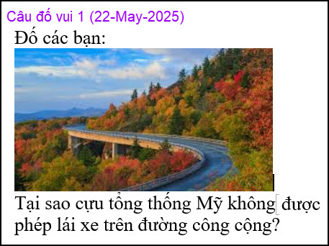

Vậy mà có người Việt chúng ta tung tin (năm 2015) rằng
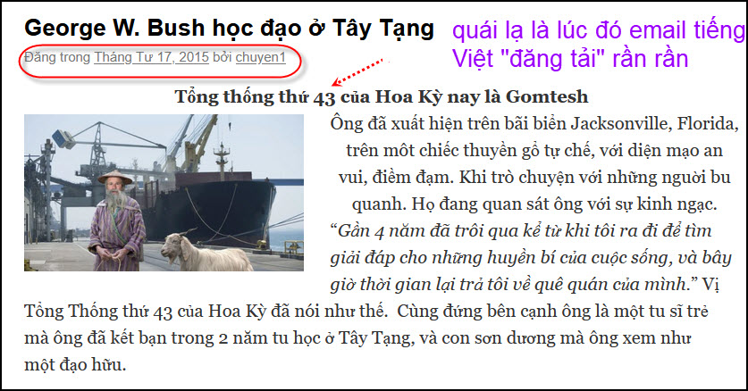
HCD nói có sách: link kiểm chứng đây: https://xitothanhgia.wordpress.com/2015/04/17/george-w-bush-hoc-dao-o-tay-tang/

